2023ko irailaren 18an eginiko bilkuran, Nafarroako Parlamentuko Mahaiak, Eledunen Batzarrari entzun ondoren, besteak beste honako erabaki hau hartu zuen:
Nafarroako Parlamentuko Erregelamenduaren 235. artikuluan ezarritakoari jarraikiz, eta kontuan hartuta Espainiako Konstituzioaren 69.5 artikulua, Nafarroako Foru Eraentza Berrezarri eta Hobetzeari buruzko Lege Organikoaren 12. artikulua eta Mahaiak 2023ko irailaren 4an hartutako Erabakia, Eledunen Batzarrari entzun ondoren, ERABAKI DA:
Lehena. Honako pertsona hauek aldarrikatzea Nafarroako Foru Komunitateko senatari izateko hautagai gisa:
– Juan José Echeverría Iriarte jauna, Unión del Pueblo Navarro talde parlamentarioak aurkeztua.
– Miren Uxue Barcos Berruezo andrea, Geroa Bai talde parlamentarioak aurkeztua (11-23/ELC-00001).
Bigarrena. Erabaki hau talde parlamentarioen eledunei helaraztea eta Nafarroako Parlamentuko Aldizkari Ofizialean argitaratzea.
Iruñean, 2023ko irailaren 18an
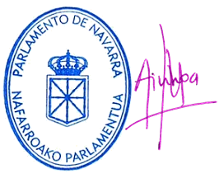
Lehendakaria: Unai Hualde Iglesias

